МИНИСТЕРСТВО НАУКИ И ВЫСШЕГООБРАЗОВАНИЯ

РОССИЙСКОЙ ФЕДЕРАЦИИ

Федеральное государственное автономное образовательное учреждение высшего образования   
**«Национальный исследовательский   
Нижегородский государственный университет им. Н.И. Лобачевского»**

**(ННГУ)**

**Институт информационных технологий, математики и механики**

ЛАБОРАТОРНАЯ РАБОТА

на тему:

**«Постфиксная форма записи арифметических выражений»**

**Выполнил(а):** студент(ка) группы 3822Б1ФИ1

_____________________ / Чистов А.Д./

Подпись

**Проверил:** к.т.н., доцент каф. ВВиСП

_________________ / Кустикова В.Д. /

Подпись

Нижний Новгород  
2023

**Содержание**

Введение 3

1 Постановка задачи **Ошибка! Закладка не определена.**

2 Руководство пользователя 5

2.1 Приложение для демонстрации работы стека 5

2.2 Приложение для демонстрации работы арифметического выражения 6

3 Руководство программиста 7

3.1 Описание алгоритмов 7

3.1.1 Стек **Ошибка! Закладка не определена.**

2.1.2 Арифметическое выражение **Ошибка! Закладка не определена.**

3.2 Описание программной реализации 11

2.2.1 Описание класса TStack 11

2.2.2 Описание класса TArithmeticExpression 13

Заключение 16

Литература 17

Приложения 18

Приложение А. Реализация класса TStack 18

Приложение Б. Реализация класса TArithmeticExpression 18

# Введение

Постфиксная форма, также известная как обратная польская запись, представляет собой удобный способ представления выражений, который может быть легко вычислен с использованием стека. Например, перевод в постфиксную форму может быть полезен при разработке компиляторов или интерпретаторов, где обратная польская запись может быть более удобной для обработки. Префиксная запись выражения требует, чтобы все операторы предшествовали двум операндам, с которыми они работают. Постфиксная, в свою очередь, требует, чтобы операторы шли после соответствующих операндов [1]. Перевод в постфиксную форму может упростить вычисление выражений и уменьшить необходимость использования скобок для определения порядка операций.

# Постановка задачи

Цель – реализовать классы TStack и TArithmeticExpression для преобразования инфиксного арифметического выражения в постфиксную форму.

Задачи:

1. Исследовать тематическую литературу.
2. Реализовать класс TStack.
3. Реализовать класс TArithmeticExpression.
4. Провести тестирование разработанных классов для проверки их корректной работы.
5. Сделать выводы о проделанной работе.

# Руководство пользователя

## Приложение для демонстрации работы векторов

1. Запустите приложение с названием sample_stack.exe. В результате появится окно, показанное ниже, где вам нужно будет ввести размерность стека (Рис. 1).

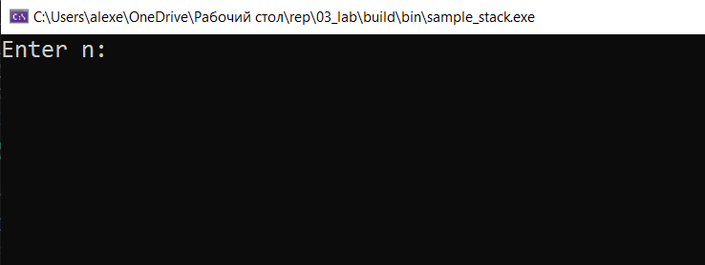

1. Основное окно программы
2. Далее вам нужно будет выбрать одно из следующих действий: 1) положить элемент в стек;2) вывести элемент на вершине стека;3) удалить верхний элемент из стека (Рис. 2).

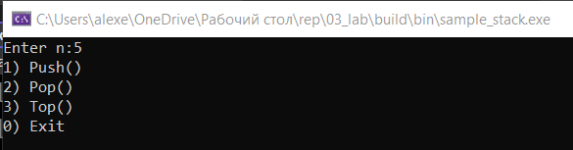

1. Функциональный набор приложения
2. Далее вы сможете наблюдать результат работы программы (Рис. 3).

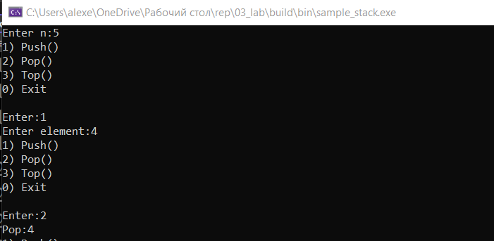

1. Результат работы программы

## Приложение для демонстрации работы матриц

1. Запустите приложение с названием sample.arithmetic.exe, где вам нужно будет ввести ваше выражение в инфиксной форме. В результате появится окно, показанное ниже (Рис. 4).

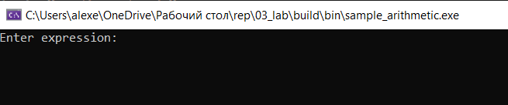

1. Основное окно программы
2. Далее вам будет представлено ваше выражение в постфиксной форме и будет предложено ввести значение элементов (Рис. 5).

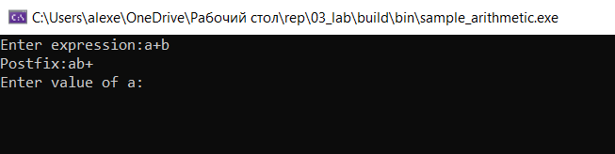

1. Постфиксная форма
2. Далее вы сможете наблюдать результат работы программы (Рис. 6).

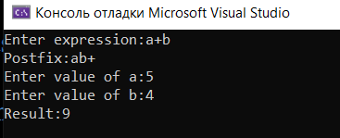

1. Результат работы программы

# Руководство программиста

## Описание алгоритмов

### Стек

Стек – это структура хранения, основанная на принципе «Last in, first out», то есть мы можем взаимодействовать (добавлять, удалять) только с вершиной стека. Данный класс поддерживает следующие операции:

* **Операция добавления в стек**

Добавление элемента выполняется путем увеличения значения флага top, который указывает на вершину стека, и затем помещения нового элемента на позицию, указанную этим обновленным значением top. Если структура хранения еще не заполнена, то мы можем добавить элемент на позицию top+1.Пример:

До добавления элемента в стек:

|  |  |  |  |  |
| --- | --- | --- | --- | --- |
| 1 | 4 | 5 |  |  |

После добавления элемента в стек:

|  |  |  |  |  |
| --- | --- | --- | --- | --- |
| 1 | 4 | 5 | 6 |  |

* **Операция удаления с вершины**

Удаление элемента выполняется путем уменьшения значения флага top, который указывает на вершину стека, и затем удаления элемента на вершине стека. Если структура хранения еще не пуста, то мы можем удалить элемент на позицию top.

Пример:

До добавления элемента в стек:

|  |  |  |  |  |
| --- | --- | --- | --- | --- |
| 1 | 4 | 5 |  |  |

После добавления элемента в стек:

|  |  |  |  |  |
| --- | --- | --- | --- | --- |
| 1 | 4 |  |  |  |

* **Операция взятия элемента с вершины**

Взятие элемента с вершины выполняется при помощи флага top, который указывает на вершину стека. Если структура хранения еще не пуста, то мы можем взять элемент на позиции top.

Пример:

До добавления элемента в стек:

|  |  |  |  |  |
| --- | --- | --- | --- | --- |
| 1 | 4 | 5 |  |  |

Результат выполнения операции:5

* **Операция проверки на полноту(пустоту)**

Операция проверки на полноту(пустоту) проверяет, полон(пуст) ли стек в зависимости от значения флага.

Пример:

* полный стек:

|  |  |  |  |  |
| --- | --- | --- | --- | --- |
| 1 | 4 | 5 | 7 | 8 |

* пустой стек:

|  |  |  |  |  |
| --- | --- | --- | --- | --- |
|  |  |  |  |  |

### Арифметическое выражение

Арифметическое выражение –выражение, составленное из операндов,   
соединенных арифметическими операциями (+, -, *, /). Программа основывается на использовании стека. Алгоритм ожидает на входе строку, представляющую математическое выражение, а также хэш-таблицу, где элементы соответствуют операндам в данном выражении.

Данный класс поддерживает следующие операции:

* **Получение постфиксной записи.**

Входные данные: строка, содержащая арифметическое выражение в инфиксной форме

Выходные данные: строка, содержащая арифметическое выражение в постфиксной форме

Пользователь вводит выражение в инфиксной форме, после чего алгоритм убирает лишние пробелы, проверяет на корректность, разделяет строку на лексемы и константы.

**Алгоритм:**

1. Создаем пустой стек операторов.

2. Создаем пустой массив для хранения постфиксной записи.

3. Проходим по каждому символу в инфиксной записи слева направо:

* Если символ является операндом, добавляем его в массив постфиксной записи.
* Если символ является открывающей скобкой, помещаем его в стек операторов.
* - Если символ является закрывающей скобкой, извлекаем операторы из стека и добавляем их в массив постфиксной записи до тех пор, пока не встретится открывающая скобка. Удаляем открывающую скобку из стека.
* - Если символ является оператором, извлекаем операторы из стека и добавляем их в массив постфиксной записи до тех пор, пока не будет найден оператор с меньшим или равным приоритетом. Затем помещаем текущий оператор в стек.

4. Извлекаем оставшиеся операторы из стека и добавляем их в массив постфиксной записи.

5.В результате получим выражение в постфиксной форме

Пример:

*Инфиксное выражение:* (a+b*c)*(c/d-e)

*Постфиксная запись*: abc*+cd/e-*

|  |  |  |  |  |  |  |  |  |  |  |  |  |
| --- | --- | --- | --- | --- | --- | --- | --- | --- | --- | --- | --- | --- |
|  |  |  |  |  |  |  |  |  |  |  |  | * |
|  |  |  |  |  |  |  |  |  |  |  |  | - |
|  |  |  |  |  |  |  |  |  |  |  | e | e |
|  |  |  |  |  |  |  |  |  |  | / | / | / |
|  |  |  |  |  |  |  |  |  | d | d | d | d |
|  |  |  |  |  |  |  | c | c | c | c | c | c |
|  |  |  |  |  | + | + | + | + | + | + | + | + |
|  |  |  |  |  | * | * | * | * | * | * | * | * |
|  |  |  |  | c | c | c | c | c | c | c | c | c |
|  |  | b | b | b | b | b | b | b | b | b | b | b |
| a | a | a | a | a | a | a | a | a | a | a | a | a |

* Стек постфиксной формы:
* Cтек операторов:

|  |  |  |  |  |  |  |  |  |  |  |  |  |  |
| --- | --- | --- | --- | --- | --- | --- | --- | --- | --- | --- | --- | --- | --- |
|  |  |  |  |  |  |  |  |  |  |  |  |  |  |
|  |  |  |  |  |  |  |  |  |  |  |  |  |  |
|  |  |  |  |  |  |  |  |  |  |  |  |  |  |
|  |  |  |  |  |  |  |  |  |  |  |  |  |  |
|  |  |  |  | * | * |  |  |  | / | / | - | - |  |
|  |  | + | + | + | + |  | ( | ( | ( | ( | ( | ( |  |
| ( | ( | ( | ( | ( | ( | * | * | * | * | * | * | * |  |

* **Вычисление значения выражения**

Входные данные: строка, содержащая арифметическое выражение в постфиксной форме, множество пар.

Выходные данные: вещественное значение, равное результату вычисления выражения.

**Алгоритм:**

1. Пока не достигнут конец входной последовательности:

* Если текущий символ - операнд, поместить его в стек.
* Если текущий символ - оператор, извлечь два последних операнда из стека, выполнить операцию над этими операндами и поместить результат обратно в стек.

1. Когда достигнут конец входной последовательности, результат вычисления будет находиться в стеке.

Пример:

1. *Инфиксная форма:(*a+b*c)*(c/d-e)
2. *Постфиксная форма:* abc*+cd/e-*

|  |  |
| --- | --- |
| Переменная | Значение |
| a | 1 |
| b | 2 |
| c | 3 |
| d | 4 |
| e | 5 |

Стек вычисления:

|  |  |  |  |  |  |  |  |  |
| --- | --- | --- | --- | --- | --- | --- | --- | --- |
|  |  |  |  |  |  |  |  |  |
|  |  |  |  |  |  |  |  |  |
|  |  |  |  |  |  |  |  |  |
|  |  |  |  |  |  |  |  |  |
|  |  |  |  |  |  |  |  |  |
|  |  |  |  |  |  |  |  |  |
|  |  |  |  |  |  |  |  |  |
|  |  |  |  |  |  |  |  |  |
|  |  |  |  |  |  |  |  |  |
|  |  | 3 |  |  | 4 | 5 |  |  |
|  | 2 | 2 | 6 | 3 | 3 | ¾ | -4,25 |  |
| 1 | 1 | 1 | 1 | 7 | 7 | 7 | 7 | -29,75 |

## Описание программной реализации

### Описание класса TStack

template <typename T>

class TStack {

private:

T* elems;

int maxSize;

int top;

void Realloc(int step = _step);

public:

TStack(int Size = _maxSize);

TStack(const TStack<T>& stack);

virtual ~TStack();

T Pop();

T Top() const;

void Push(const T& elm);

bool IsEmpty(void) const;

bool IsFull(void) const;

};

Поля:

maxSize – количество доступной памяти, размер стека.

top – индекс верхнего элемента в стеке.

elems– память для представления стека.

Методы:

* TStack(int Size = _maxSize);

Назначение: конструктор по умолчанию и конструктор с параметрами.

Входные параметры: **maxSize** – количество выделяемой памяти.

* TStack(const TStack<T>& stack);

Назначение: конструктор копирования.

Входные параметры: **s** – экземпляр класса **TStack**, который нужно скопировать.

* virtual ~TStack();

Назначение: освобождение выделенной памяти.

* void Realloc(int step = _step);

Назначение: перераспределение памяти.

Входные параметры: **step** – шаг выделяемой памяти.

* T Top() const;

Назначение: метод, возвращающий верхний элемент стека.

Входные параметры: отсутствуют.

Выходные параметры: элемент, который находится на вершине стека.

* T Pop();

Назначение: метод, удаляющий верхний элемент стека.

Входные параметры: отсутствуют.

Выходные параметры: отсутствуют.

* void Push(const ValueType& e);

Назначение: метод, помещающий элемент на вершинку стека.

Входные параметры: **e** – элемент, который требуется добавить на вершину стека.

Выходные параметры: отсутствуют.

* bool isEmpty(void) const;

Назначение: проверка на пустоту стека.

Выходные параметры: **true** – стек пуст, **false** в противном случае.

* bool isFull (void) const;

Назначение: проверка на полноту стека.

Выходные параметры: **true** – стек стек заполнен, **false** в противном случае

### Описание класса TArithmeticExpression

class TArithmeticExpression {

private:

string infix;

vector<string> postfix;

vector<string> lexems;

static map<string, int> priority;

map<string, double> operands;

void Parse();

bool IsConst(const string& st) const;

bool IsOperator(char c) const;

bool IsParenthesis(char c) const;

bool IsDigitOrLetter(char c) const;

double Calculate(const map<string, double>& values);

void RemoveSpaces(string& str) const;

bool isCorrectInfixExpression();

public:

TArithmeticExpression(const string& _infix);

string ToPostfix();

string GetInfix() { return infix; }

void SetValues();

void SetValues(const vector<double>& values);

double Calculate();

};

Поля:

Infix– выражение в инфиксной записи.

Postfix– выражение в посфиксной записи.

Lexems– набор лексем инфиксной записи

Priority– приоритет арифметических операндов

Operands– операнды и их значения

Методы:

* TArithmeticExpression (const string& _infix);

Назначение: конструктор с параметрами.

Входные параметры:

Infix- инфиксное выражение

Выходные параметры: отсутствуют.

* string GetInfix();

Назначение: получение инфиксной формы.

Входные параметры отсутствуют.

Выходные параметры: инфиксная форма записи.

* string ToPostfix();

Назначение: получение постфиксной формы.

Входные параметры отсутствуют.

Выходные параметры: постфиксная форма записи.

* void SetValues();

Назначение: ввод с клавиатуры значений операндов

Входные параметры отсутствуют.

Выходные параметры: values- значения операндов.

* void SetValues(const vector<double>& values);

Назначение: установка значений операндов из вектора

Входные параметры: вектор значений.

Выходные параметры: values- значения операндов.

* double Calculate();

Назначение: метод вычисления выражения в постфиксной форме.

Выходные параметры: элемент, находящийся на верхушке стека, который является результатом вычислений.

* double Calculate (const map<string, double>& values);

Назначение: метод распознавания и выполнения арифметических операций.

Входные параметры: operator**_** – символ оператора, a, b – операнды, над которыми выполнится операция.

Выходные параметры: результат выполнения соответствующей арифметической операции.

* void Parse ();

Назначение: подготовка к конвертированию инфиксной формы в постфиксную. Разделение инфиксной формы на лексемы.

Входные параметры отсутствуют.

Выходные параметры: отсутствуют

* bool IsConst(const char c) const;

Назначение: проверяет строку константа ли это.

Входные параметры:

c – оператор или операнд.

Выходные параметры: 1, если строка – это константа, 0 иначе.

* bool IsOperator(const char c) const;

Назначение: проверяет строку арифметический оператор ли это.

Входные параметры:

c – оператор или операнд.

Выходные параметры: 1, если строка – это арифметический оператор, 0 иначе.

* bool IsParenthesis(char c) const;

Назначение: проверяет строку скобка ли это.

Входные параметры:

c – открывающаяся или закрывающаяся скобка

Выходные параметры: 1, если строка – это скобка, 0 иначе.

* bool IsDigitOrLetter(char c) const;

Назначение: проверяет строку буква или цифра ли это.

Входные параметры:

c – буква или цифра

Выходные параметры: 1, если строка – это буква или цифра, 0 иначе.

* void RemoveSpaces(string& str) const;

Назначение: удаляет пробелы из строки

Входные параметры:

str – исходная строка

Выходные параметры: строка без пробелов

* bool isCorrectInfixExpression();

Назначение: проверяет инфикс на равенство открывающихся и закрывающихся скобок.

Входные параметры отсутствуют

Выходные параметры: 1, количество открывающихся и закрывающихся скобок равно, 0 иначе.

# Заключение

В результате данной лабораторной работы был разработан шаблонный класс стек, который поддерживает следующие операции: добавление элемента, удаление элемента с вершины стека, просмотр элемента на вершине стека без его удаления и другие. На его основе был мы разработан класс для работы с постфиксной формой записи арифметического выражения, который также поддерживает различные операции. В целом можно сказать, что проведенный анализ результатов показал, что использование постфиксной формы может быть очень полезным в решении определенных задач.

# Литература

1. Инфиксные, префиксные и постфиксные выражения [https://aliev.me/runestone/BasicDS/InfixPrefixandPostfixExpressions.html].
2. Лекция «Постфиксная форма» Сысоев А. В. [ <https://cloud.unn.ru/s/6g44ey6HFB4ncDy>].

# Приложения

## Приложение А. Реализация класса Tstack

template <typename T>

TStack<T>::TStack(int Size) {

if (Size <= 0) throw "maxSize must be bigger than 0.";

maxSize = Size;

top = -1;

elems = new T[maxSize];

}

template <typename T>

TStack<T>::TStack(const TStack<T>& stack) {

maxSize = stack.maxSize;

top = stack.top;

elems = new T[maxSize];

for (int i = 0; i <= top; i++) {

elems[i] = stack.elems[i];

}

}

template <typename T>

TStack<T>::~TStack() {

if (elems != NULL) {

delete[] elems;

top = -1;

maxSize = 0;

}

}

template <class T>

void TStack<T>::Realloc(int step)

{

if (step <= 0) { throw "Step must be greater than 0"; }

T* tmp = new T[step + maxSize];

for (int i = 0; i < maxSize; i++) {

tmp[i] = elems[i];

}

delete[] elems;

elems = tmp;

maxSize += step;

}

template <typename T>

bool TStack<T>::IsFull(void) const {

return (top == maxSize - 1);

}

template <typename T>

bool TStack<T>::IsEmpty(void) const {

return (top == -1);

}

template <typename T>

T TStack<T>::Top() const {

if (IsEmpty()) { throw "Stack is empty."; }

return elems[top];

}

template <typename T>

void TStack<T>::Push(const T& elm) {

if (IsFull()) { Realloc(_step); }

elems[++top] = elm;

}

template <typename T>

T TStack<T>::Pop() {

if (IsEmpty()) {throw "Stack is empty!";}

return elems[top--];

}

## Приложение Б. Реализация класса TArithmeticExpression

TArithmeticExpression::TArithmeticExpression(const string& _infix) {

if (_infix.empty()) {

throw("expression is empty");

}

infix = _infix;

RemoveSpaces(infix);

if (!(isCorrectInfixExpression())) {

throw("non-correct number of parentheses");

}

}

map<string, int> TArithmeticExpression::priority = {

{"*", 3},

{"/", 3},

{"+", 2},

{"-", 2},

{"(", 1},

{")", 1}

};

void TArithmeticExpression::RemoveSpaces(string& str) const {

str.erase(remove(str.begin(), str.end(), ' '), str.end());

}

bool TArithmeticExpression::IsConst(const string& s) const {

for (char c:s) {

if (!isdigit(c) && c != '.') {

return false;

}

}

return true;

}

bool TArithmeticExpression::IsOperator(char c) const {

return (c == '+' || c == '-' || c == '*' || c == '/');

}

bool TArithmeticExpression::IsParenthesis(char c) const {

return (c == '(' || c == ')');

}

bool TArithmeticExpression::IsDigitOrLetter(char c) const{

return (isdigit(c) || c == '.' || isalpha(c));

}

void TArithmeticExpression::SetValues(){

double value;

for (auto& op : operands){

if (!IsConst(op.first)){

cout << "Enter value of " << op.first << ":";

cin >> value;

operands[op.first] = value;

}

}

}

void TArithmeticExpression::SetValues(const vector<double>& values) {

int i = 0;

for (auto& op : operands)

{

if (!IsConst(op.first)) {

operands[op.first] = values[i++];

}

}

}

void TArithmeticExpression::Parse()

{

string currentElement;

for (char c:infix) {

if (IsOperator(c) || IsParenthesis(c) || c == ' ') {

if (!currentElement.empty()) {

lexems.push_back(currentElement);

currentElement = "";

}

lexems.push_back(string(1, c));

}

else if (IsDigitOrLetter(c)) {

currentElement += c;

}

}

if (!currentElement.empty()) {

lexems.push_back(currentElement);

}

}

string TArithmeticExpression::ToPostfix() {

Parse();

TStack<string> st;

string postfixExpression;

for (string item : lexems) {

if (item == "(") {

st.Push(item);

}

else if (item == ")") {

while (st.Top() != "(") {

postfixExpression += st.Top();

postfix.push_back(st.Top());

st.Pop();

}

st.Pop();

}

else if (IsOperator(item[0])) {

while (!st.IsEmpty() && priority[item] <= priority[st.Top()]) {

postfixExpression += st.Top();

postfix.push_back(st.Top());

st.Pop();

}

st.Push(item);

}

else {

double value = IsConst(item) ? stod(item) : 0.0;

operands.insert({ item, value });

postfix.push_back(item);

postfixExpression += item;

}

}

while (!st.IsEmpty()) {

postfixExpression += st.Top();

postfix.push_back(st.Top());

st.Pop();

}

return postfixExpression;

}

double TArithmeticExpression::Calculate(const map<string, double>& values)

{

for (auto& val : values) {

try {

operands.at(val.first) = val.second;

}

catch (out_of_range& e) {}

}

TStack<double> st;

double leftOperand, rightOperand;

for (string lexem : postfix) {

if (lexem == "+") {

rightOperand = st.Top();st.Pop();

leftOperand = st.Top();st.Pop();

st.Push(leftOperand + rightOperand);

}

else if (lexem == "-") {

rightOperand = st.Top();st.Pop();

leftOperand = st.Top();st.Pop();

st.Push(leftOperand - rightOperand);

}

else if (lexem == "*") {

rightOperand = st.Top();st.Pop();

leftOperand = st.Top();st.Pop();

st.Push(leftOperand * rightOperand);

}

else if (lexem == "/") {

rightOperand = st.Top();st.Pop();

leftOperand = st.Top();st.Pop();

if (rightOperand == 0) {throw"Error";}

st.Push(leftOperand / rightOperand);

}

else {

st.Push(operands[lexem]);

}

}

return st.Top();

}

double TArithmeticExpression::Calculate() {

return Calculate(operands);

}

bool TArithmeticExpression::isCorrectInfixExpression()

{

int count = 0;

for (char c : infix)

{

if (c == '(') count++;

else if (c == ')') count--;

if (count < 0) return false;

}

return (count == 0);

}